(PU-10373/23)Asfalto ir mineralinių medžiagų lyginimo įrankiai
TECHNINĖ SPECIFIKACIJA

- SĄVOKOS IR SUTRUMPINIMAI
  - Pirkėjas – AB „Kelių priežiūra“
  - Tiekėjas - ūkio subjektas – fizinis asmuo, privatusis juridinis asmuo, viešasis juridinis asmuo, kitos organizacijos ir jų padaliniai ar tokių asmenų grupė, su kuriuo Pirkėjas sudaro Sutartį.
  - Sutartis – Sutartis, sudaroma tarp Tiekėjo ir Pirkėjo dėl Pirkimo objekto.
  - Pirkimo objektas – Prekės. Lygintuvai/glaistytuvai, grėbliai ir jų papildomos dalys.
- PIRKIMO OBJEKTAS IR OBJEKTO APIMTYS
  - Pirkimo objektas į pirkimo dalis neskaidomas.
  - Bendra pirkimo vertė – 50 000,00 Eur be PVM.
  - Pirkimo objektai ir preliminarūs kiekiai nurodyti: Techninės specifikacijos 1 priede.
  - Esant poreikiui, Pirkėjas turės teisę pirkti ir kitas, nenurodytas, tačiau pagal funkcinę paskirtį panašias Prekes (toliau – Papildomos prekės). Papildomų prekių pirkimui taikomos visos Prekių pirkimui šioje techninėje specifikacijoje ir Sutartyje nustatytos sąlygos, nebent aiškiai bus nustatyta kitaip. Papildomos prekės bus perkamos tokiais įkainiais, kurie galios Pirkėjo užsakymo pateikimo dieną Tiekėjo prekybos vietoje, kataloge ar interneto svetainėje nurodytomis galiojančiomis šių prekių kainomis (įskaitant galiojančios akcijas, jeigu tokios akcijos bus taikomos), pritaikant Tiekėjo pasiūlyme nurodytą taikytiną nuolaidą procentais nuo galiojančių Tiekėjo prekybos vietoje, kataloge ar interneto svetainėje nurodytų prekių kainų. Papildomų prekių įkainius Tiekėjas turės suderinti su Pirkėju. Tokių Papildomų prekių bendra kaina negalės sudaryti daugiau kaip 10 proc. Sutarties kainos.
- REIKALAVIMAI PIRKIMO OBJEKTUI
  - Prekėms taikomi techniniai reikalavimai pateikiami Techninės specifikacijos 1 priede.
- SUTARTINIŲ ĮSIPAREIGOJIMŲ VYKDYMO TVARKA IR TERMINAI
  - Pirkėjas Prekes perka su pristatymu. Tiekėjas įsipareigoja Prekes pristatyti nemokamai užsakyme nurodytu adresu. Pristatymo adresai nurodyti Lentelėje Nr. 1.
Lentelė Nr. 1
Rytų regionas | Pietų regionas | Šiaurės regionas | Vakarų regionas
Šviesos g. 11, Ukmergė | Ukmergės g. 16, Jonava | Birutės g. 4, Kėdainiai | Džiuginėnų k., Gadūnavo sen., Telšių r.
Zibalų g. 21, Širvintos | Vytauto Didžiojo g. 118, Kaišiadorys | Purienų g.4, Radviliškis | Viekšnių g. 14, Akmenė
Liepkalnio g. 81, Vilnius | Sodininkų g.2, Karčiupio k. Kaišiadorių r. | Liepų g. 15, Raseiniai | Laižuvos g. 80, Mažeikiai
Pramonės g. 6b, Šalčininkai | Senkelio g. 13, Trakai | Dubysos g. 48, Gėluvos k., Ariogalos sen., Raseinių r. | Vytauto g. 112,  Kretinga
Jūžintų g. 3, Rokiškis | Statybininkų g. 16, Vievis | Raseinių g. 70, Kelmė | Stoties g. 11, 90115 Plungė
Panevėžio g. 7, Kupiškis | Turistų g. 11, Lazdijai | Miško g. 2a, Šilagalio k. Panevėžio r. | Mosėdžio g.23, Skuodas
Kauno g. 1, Zarasai | Gamyklų g. 12, Marijampolė | Stoties 20, Pasvalys | Laisvės g.50, Tauragė
Vilniaus g. 97, Molėtai | Kauno g. 72, Pagiriai, Garliavos sen., Kaunas | Statybininkų g. 7, Pakruojis | P.Paulaičio g.25, Jurbarkas
Kelininkų g. 10, Švenčionys | J. Basanavičiaus g. 47 Prienai | Basanavičiaus g. 54, Biržai | Struikų g.10, Šilalė
Vyžuonų g. 53, Utena | S. Neries g. 88, Vilkaviškis | Žeimių g. 18, Ginkūnų k. Šiaulių r. | Aušrinės g.2, Iždonų k. Kaltinėnų sen. Šilalės r.
Gegužės g. 35, Anykščiai | Birutės g. 50, Šakiai | Vilniaus g. 82, Joniškis | Gamyklos g.3, Gargždai
Turistų g. 34, Ignalina | Santaikos g. 27, Alytus |  | Pramonės g. 4, Šilutė
 | Mechanizatorių g. 19, Varėna |  | Veiviržėnų g. 36, Pyktiškės k., Endriejavo sen., Klaipėdos r.

  - Prekės turi būti pristatytos ne vėliau kaip per 10 darbo dienų nuo užsakymo pateikimo dienos siųsto Tiekėjui elektroniniu paštu ar telefonu, nurodytu Sutartyje.
  - Prekės tiekiamos 12 (dvylika) mėnesių, bet ne ilgiau iki bus nupirkta Prekių už Sutarties vertę. Jeigu Prekių tiekimo metu nėra išperkama Prekių už maksimalią Sutarties vertę, Prekių tiekimo terminas automatiškai pratęsiamas dar 12 mėnesių terminui. Automatinio pratęsimo sąlyga taikoma 1 (vieną) kartą. Visais atvejais Prekės tiekiamos ne ilgiau kaip 24 mėnesius. Sutartis įsigalioja, kai Sutartį pasirašo abi Sutarties šalys ir galioja iki visiško sutartinių įsipareigojimų įvykdymo arba Sutarties nutraukimo (priklausomai nuo to, kuri sąlyga įvyksta anksčiau).
  - Prekės bus perkamos pagal atskirus Užsakymus, nurodant tikslius kiekius ir pristatymo
adresą.
  - Minimali teikiamo Užsakymo vertė 100 Eur be PVM.
  - Prekes Pirkėjas priims ir organizuos jų iškrovimą Pirkėjo darbo laiku: I-V 07:00 iki 16:00 val.
  - Su pristatomomis prekėmis pateikiamas prekių perdavimo - priėmimo aktas/krovinio pristatymo važtaraštis arba kitas prekių perdavimo-priėmimo faktą patvirtinantis dokumentas, kuriame būtų detalizuotos prekės ir jų kiekiai.
  - Kartu su pristatytomis prekėmis pateikiami kokybę patvirtinantys dokumentai: sertifikatai ar techniniai aprašymai ar kiti dokumentai, patvirtinantys, kad prekė atitinka techninėje specifikacijoje nustatytus reikalavimus.
  - Aplinkosauginiai reikalavimai:
Eil.  Nr. | Aplinkos apsaugos kriterijai/reikalavimai | Tiekėjo pateikiami dokumentai
1. | Prekė(s) atitinka bent vieną iš šių reikalavimų:  - prekei pagaminti ir (ar) tiekti, paslaugai teikti ar darbams atlikti sunaudojama mažiau gamtos išteklių ir (ar) sudėtyje yra pakartotinai panaudotų ir (ar) perdirbtų medžiagų;  - prekei pagaminti, tiekti ir (ar) naudoti, paslaugai teikti ar darbams atlikti sunaudojama mažiau elektros energijos ir (ar) naudojama energija iš atsinaujinančių energijos išteklių;  - prekei pagaminti, paslaugai teikti ar darbams atlikti naudojama mažiau ar nenaudojama pavojingųjų cheminių medžiagų, neteršiama aplinka ir nekeliamas pavojus sveikatai;  - prekė yra tvirta, ilgaamžė, funkcionali, ji ar jos sudedamosios dalys tinka naudoti daug kartų ir (ar) lengvai pataisomos, ir (ar) pakeičiamos;  - prekė, virtusi atliekomis, tinka paruošti pakartotinai naudoti ar perdirbti. | Tiekėjas turi pateikti:  - gamintojo ir (ar) tiekėjo techniniai dokumentai, gamintojo ir (ar) importuotojo, ir (ar) tiekėjo rašytinis patvirtinimas, saugos duomenų lapas, gamintojo bandymų ataskaita, protokolas, gamintojo ir (ar) tiekėjo deklaracija (pateikiant objektyvius įrodymus), įrangos aprašymas, instrukcija ar skaičiavimai, pripažintos įstaigos arba paskelbtosios (notifikuotos) institucijos atlikto bandymo protokolas, priemonių ir (ar) produktų, kurie bus naudojami atlikti paslaugą ar darbą, sąrašas ir dokumentai, įrodantys, kad priemonės ir (ar) produktai atitinka nustatytus reikalavimus;  - arba kiti lygiaverčiai įrodymai.

- PRIEDAI
Techninės specifikacijos 1 priedas
__________
Pastaba: Visos pirkimo dokumente esančios nuorodos į standartą, techninį liudijimą ar bendrąsias technines specifikacijas reiškia, kad pirkėjas priima ir kitus dalyvių lygiaverčių prekių įrodymus. Lygiavertiškumo įrodymas yra tiekėjo pareiga

Techninės specifikacijos 1 priedas

Eil.  Nr. | Prekės pavadinimas,  privalomieji reikalavimai | Preliminarus kiekis, vnt.*
1. | Lygintuvas/glaistytuvas (KL) 560N su rankena 2m arba lygiavertis  Ašmenų plotis nuo 500mm iki 605mm  Aukštis nuo 80mm iki 95mm  Svoris ≤ 1.90kg  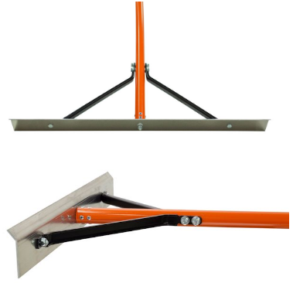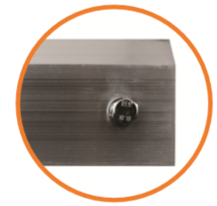 | 35
2. | Lygintuvo/glaistytuvo KL antgalis (peilis)(G-11) arba lygiavertis  Svoris ≤ 0.5kg  Ašmenų plotis nuo 500mm iki 605mm  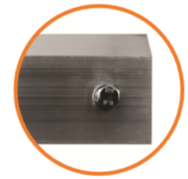 | 30
3. | Grėblys/glaistytuvas (KU) 560N su rankena 2 m arba lygiavertis  Svoris ≤ 1.90kg  Ašmenų su dantimis plotis nuo 500mm iki 605mm  Dantys 35mmx20mm  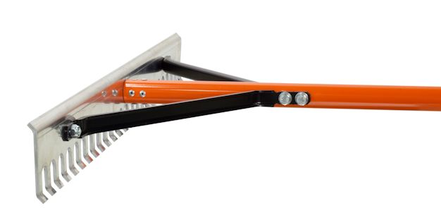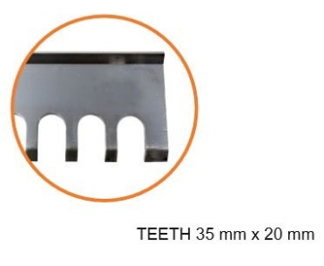 | 35
4. | Grėblio /glaistytuvo KU antgalis ( G-91) arba lygiavertis  Svoris ≤ 0.5kg  Ašmenų su dantimis plotis nuo 500mm iki 605mm  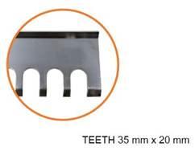 | 10
5. | Grėblys/glaistytuvas (KU) 720N su rankena 2 m arba lygiavertis  Ašmenų su dantimis plotis nuo 680mm iki 730mm  Dantys 35mmx20mm  Svoris ≤ 1.90kg  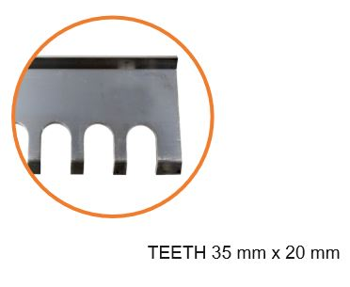 | 10
6. | Grėblio /glaistytuvo KU antgalis (peilis)( G-91) 720mm arba lygiavertis  Svoris ≤ 0.50kg  Ašmenų su dantimis plotis nuo 680mm iki 730mm  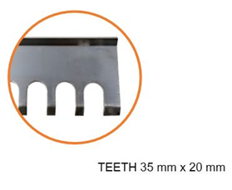 | 5
7. | Grėblys/glaistytuvas (KA) 560N su rankena 2 m arba lygiavertis  Ašmenų su dantimis plotis nuo 500mm iki 605mm  Aukštis nuo 80mm iki 95mm  Dantys 15mmx30mm  Svoris ≤ 1.90kg  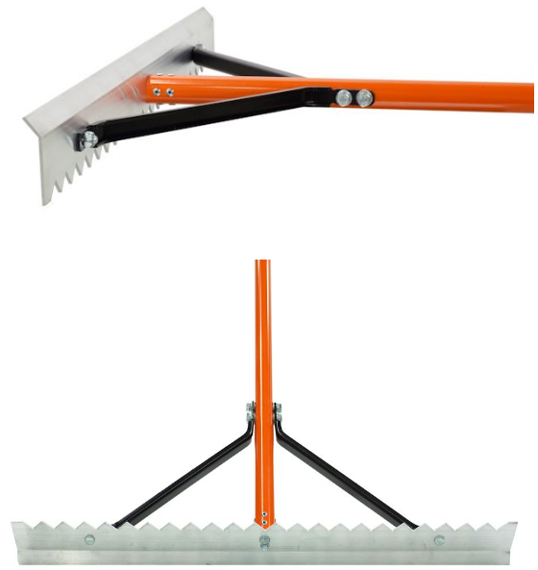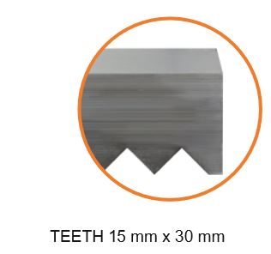 | 35
8. | Lygintojas/glaistytuvas (KE) 560N su rankena 2 m arba lygiavertis  Ašmenų plotis nuo 500mm iki 605mm  Svoris ≤ 2.0kg  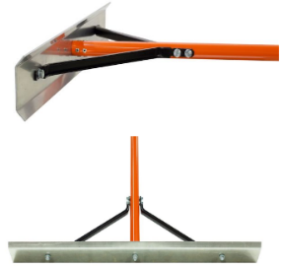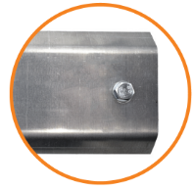 | 28
9. | Grėblys/glaistytuvas (KV) 560KN su gumine rankena 2 m arba lygiavertis  Svoris ≤ 1.95kg  Ašmenų su dantimis plotis nuo 500mm iki 605mm  Dantys 25mmx50mm  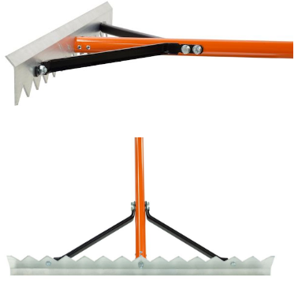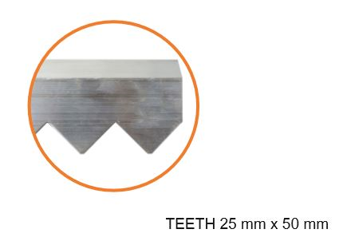 | 20
10. | Lygintojas/glaistytuvas (KL) 560KN su gumine rankena 2 m arba lygiavertis  Ašmenų plotis nuo 500mm iki 605mm  Aukštis nuo 80mm iki 95mm  Svoris ≤ 2.0kg | 35
11. | Lygintojas/glaistytuvas (KL) 720KN su gumine rankena 2 m arba lygiavertis  Ašmenų plotis nuo 680mm iki 730mm  Aukštis nuo 80mm iki 95mm  Svoris ≤ 2.2kg  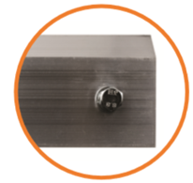 | 30
12. | Lygintuvo /glaistytuvo KL antgalis (peilis)( G-11) 720mm arba lygiavertis  Ašmenų plotis nuo 680mm iki 730mm  Aukštis nuo 80mm iki 95mm  Svoris ≤ 0,7kg | 6
13. | Grėblys KM-560KN su gumine rankena arba lygiavertis  Svoris ≤ 1.90kg  Ašmenų su dantimis plotis nuo 500mm iki 605mm  Dantys 15mmx30mm  25mmx50mm  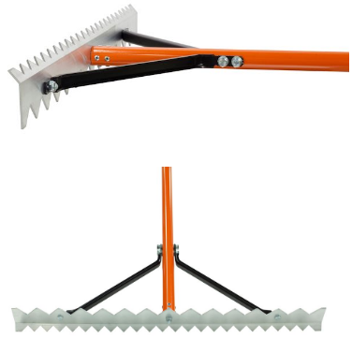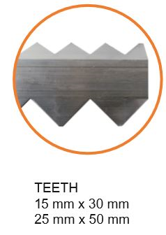 | 12
14. | Grėblio KM-560KN peilis G-71/560 arba lygiavertis  Svoris ≤ 0,5kg  Ašmenų su dantimis plotis nuo 500mm iki 605mm  Dantys 15mmx30mm  25mmx50mm | 12
15. | Lygintojas/glaistytuvas (KL) 720KN su gumine rankena 2 m arba lygiavertis  Ašmenų plotis nuo 680mm iki 730mm  Aukštis nuo 80mm iki 95mm  Svoris ≤ 2.20kg | 25
16. | Lygintuvo /glaistytuvo KS antgalis (peilis)( G-17/560) arba lygiavertis  Ašmenų plotis nuo 500mm iki 605mm  Aukštis nuo 80mm iki 95mm  Svoris ≤ 0,4kg  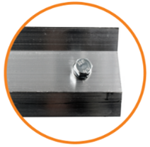 | 5
17. | Grėblio/glaistytuvo KV antgalis (peilis) (G-41/560) arba lygiavertis  Svoris ≤ 0.6kg  Ašmenų su dantimis plotis nuo 500mm iki 605mm  Dantys 25mmx50mm | 7
18. | Grėblys/glaistytuvas (KV) 720KN su gumine rankena 2 m arba lygiavertis  Ašmenų plotis nuo 680mm iki 730mm  Aukštis nuo 80mm iki 95mm  Svoris ≤ 2.2kg  Dantys 25mmx50mm | 25
19. | Grėblio/glaistytuvo KV-antgalis(peilis) (G-41/720) arba lygiavertis  Svoris ≤ 0.8kg  Ašmenų su dantimis plotis nuo 680mm iki 730mm  Dantys 25mmx50mm | 6
20. | Lygintojas/glaistytuvas (KW) 800 KN medinis peilis + guma su rankena 2 m arba lygiavertis  Ašmenų plotis nuo 790mm iki 850mm  Svoris ≤ 1,8kg  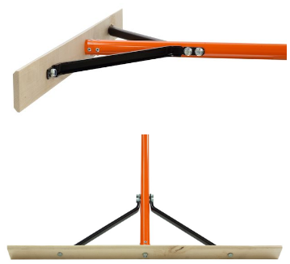 | 12
21. | Lygintojo/glaistytuvo (KW) 800 KN medinis peilis G-81 arba lygiavertis  Ašmenų plotis nuo 790mm iki 850mm  Svoris ≤ 0,5kg | 5
22. | Peilio laikikliai G33 ST arba lygiaverčiai | 12
23. | Kotas G-28N 2m arba lygiavertis | 12
24. | Kotas G-28KN 2m su gumos padengimu arba lygiavertis  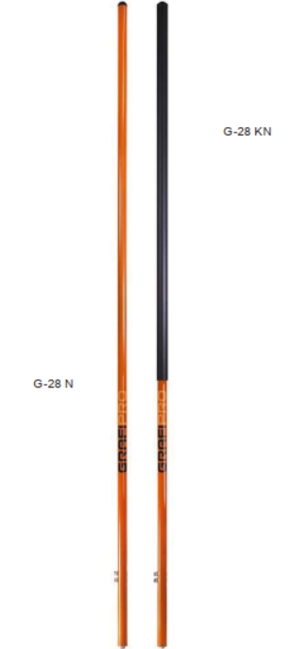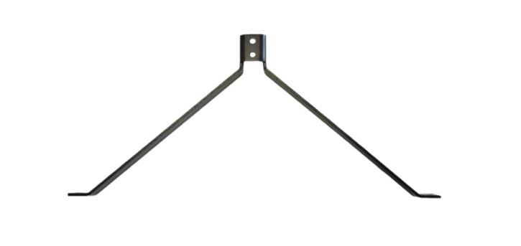 | 12
25. | Lygintojas/glaistytuvas (KE) 560KN su gumine rankena 2 m arba lygiavertis  Ašmenų plotis nuo 500mm iki 605mm  Svoris ≤ 2,1kg  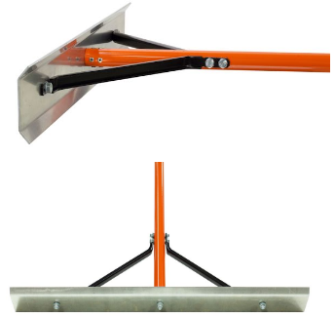 | 15
26. | Lygintojas/glaistytuvas (KE) 720KN su gumine rankena 2 m arba lygiavertis  Ašmenų plotis nuo 680mm iki 730mm.  Svoris ≤ 2,3kg  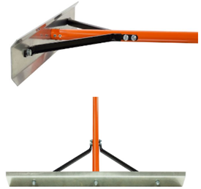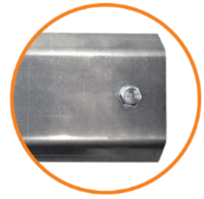 | 18
27. | Lygintojas/glaistytuvas (KS) 720KN su gumine rankena 2 m arba lygiavertis  Ašmenų plotis nuo 680mm iki 730mm.  Aukštis nuo 80mm iki 95mm  Svoris ≤ 2,3kg  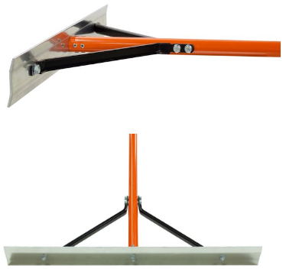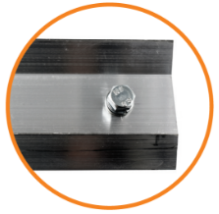 | 30
28. | Grėblys/glaistytuvas (KU) 720KN su gumine rankena 2 m arba lygiavertis  Ašmenų plotis nuo 680mm iki 730mm.  Svoris ≤ 2.0kg  Dantys 35mmx20mm  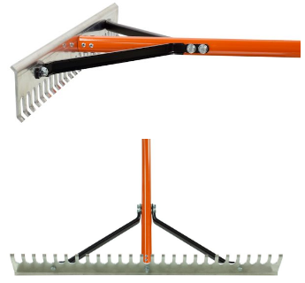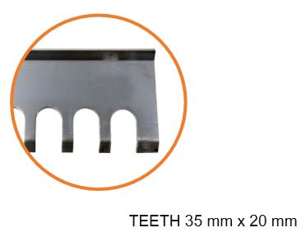 | 30
29. | Grėblys/glaistytuvas (KU) 560KN su gumine rankena 2 m arba lygiavertis  Ašmenų plotis nuo 500mm iki 605mm.  Svoris ≤ 2.0kg  Dantys 35mmx20mm  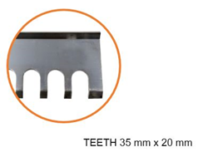 | 30
30. | Grėblys/glaistytuvas (KV) 720KN su gumine rankena 2 m arba lygiavertis  Ašmenų plotis nuo 680mm iki 730mm.  Svoris ≤ 2.20kg  Dantys 25mmx50mm | 15
31. | Grėblys/glaistytuvas (KU) 880N su rankena 2 m arba lygiavertis  Ašmenų plotis nuo 850mm iki 900mm.  Svoris ≤ 2.2kg  Dantys 35mmx20mm | 10
32. | Grėblio/glaistytuvo KU-antgalis(peilis) (G-91) arba lygiavertis  Svoris ≤ 0.8kg  Ašmenų su dantimis plotis nuo 850mm iki 900mm  Dantys 35mmx20mm  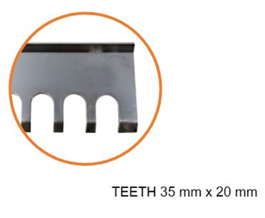 | 5
33. | Grėblys (KM) 720 su gumine rankena 2 m arba lygiavertis  Ašmenų plotis nuo 680mm iki 730mm.  Aukštis nuo 80mm iki 95mm  Svoris ≤ 2.0kg  Dantys 35mmx20mm  25mmx50mm | 5
34. | Grėblys/glaistytuvas (KH) 400N su rankena 2 m arba lygiavertis  Ašmenų plotis nuo 350mm iki 410mm.  Aukštis nuo 80mm iki 95mm  Svoris ≤ 1,5kg  Dantys 10mmx15mm  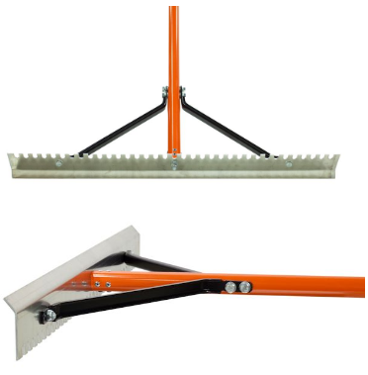 | 3
- įrankiai skirti asfaltui, betonui, mineralinėms ir kitoms birioms medžiagoms žarstyti ir lyginti, glaistyti;
- įrankiai turi būti pagaminti iš patvaraus ir korozijai atsparaus lengvo aliuminio pluošto;
- galima naudoti abi antgalio puses;
peiliai/antgaliai turi būti tvirtinami prie laikiklio varžtais ir yra lengvai pakeičiami.

*Pirkėjas neįsipareigoja įsigyti nurodyto kiekio. Nurodytas prekių kiekis yra orientacinis ir skirtas pasiūlymams palyginti. Prekės bus perkamos pagal Pirkėjo poreikį ir pagal Tiekėjo pasiūlyme nurodytas Prekių kainas / įkainius, neviršijant bendros maksimalios sutarties vertės EUR be PVM.

